6.13新龙中一班今日动态
一、来园情况
今天入园后主动签到的小朋友是：赵翊帆、陆钦瀚、韩凯风、罗恩哲、吕秦川、刘然诺、高翊桐、谢意增、周佳毅、吴 律、曹李安、王启轩、李依恬、楚慕凡、许米诺、黄馨宁、仇思诺、万佳妮、高依诺、杜妍汐、蔡书歆、赵伊凡、刘沐瑶很棒哦！进入教室后，大部分的孩子能够自主将物品整理好，很棒哦!

二、美术《夏天的荷花》
荷花是夏天常见的花卉，一朵荷花由很多较大的花瓣组成。本次活动主要是在欣赏夏日的池塘的基础上，引导幼儿用流畅的线条勾画出夏日池塘的景色，从而体现荷花的美丽。
中班的孩子已经渐渐远离了池塘的经验，只能通过图片欣赏来感知经验。孩子们能够勾画出池塘的基本外形特征，但是不能较好的合理布局画面。
赵翊帆、陆钦瀚、韩凯风、罗恩哲、吕秦川、刘然诺、高翊桐、谢意增、周佳毅、吴 律、曹李安、王启轩、李依恬、楚慕凡、许米诺、黄馨宁、仇思诺、万佳妮、高依诺、杜妍汐、蔡书歆、赵伊凡、刘沐瑶能用较流畅的线条勾画池塘的景色。
赵翊帆、陆钦瀚、韩凯风、罗恩哲、吕秦川、刘然诺、谢意增、周佳毅、吴 律、曹李安、王启轩、李依恬、楚慕凡、许米诺、黄馨宁、仇思诺、万佳妮、高依诺、赵伊凡喜欢夏日的池塘里的荷花，能合理布局画面。
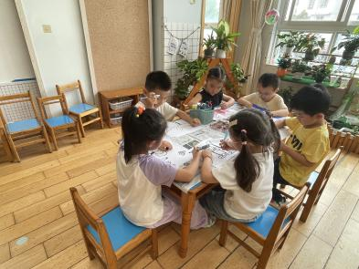 | 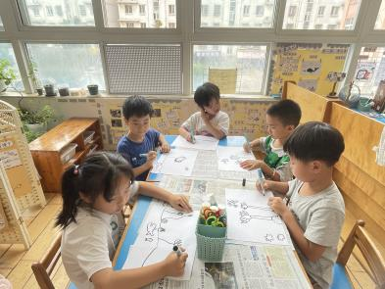 | 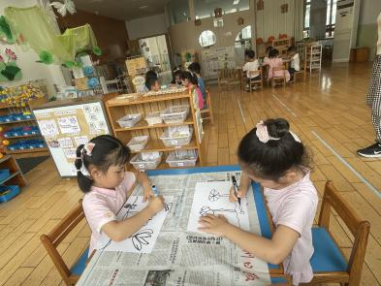
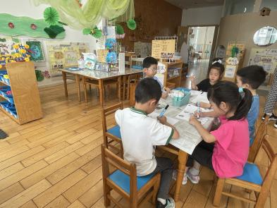 | 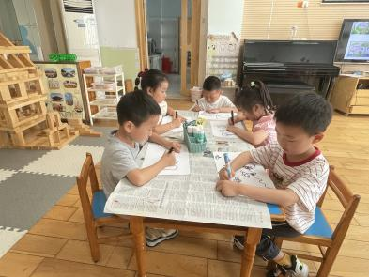

三、区域游戏
今天，我们开展了区域游戏，在游戏中，吴 律、陆钦瀚、周佳毅、在地面建构进行搭建旅馆。罗恩哲、韩凯风、赵伊凡、在玩桌面建构，用雪花片、乐高积木进行建构蜻蜓、荷花。赵翊帆、许米诺、曹李安、楚慕凡、蔡书歆、在益智区玩彩色拼图、蛇形棋等游戏；李依恬、刘沐瑶在图书角看书、蚂蚁和西瓜的故事；高依诺、高翊桐、谢意增、刘然诺在科探区探索科学奥秘；王启轩、黄馨宁、在万能工匠进行搭建船；万佳妮、杜妍汐、在美工区用黏土制作小动物等；吕秦川、仇思诺、在自然材料区搭建作品。
四、生活活动
今天午饭吃的是海苔饭、里脊苹果条、地三鲜、青菜蛋花汤。今天午饭中，赵翊帆、陆钦瀚、韩凯风、罗恩哲、吕秦川、高翊桐、谢意增、周佳毅、吴 律、曹李安、李依恬、许米诺、黄馨宁、仇思诺、高依诺、杜妍汐、刘沐瑶都能够快速吃完自己的饭、菜和汤，为你们点赞！
下午：今天的午点是沙琪玛、酸奶、白玉瓜。
五、请你关注
1.保持手部清洁，勤剪指甲，勤洗手。
2.以清淡饮食为主，多喝温水和食用新鲜水果蔬菜。

